
CENTRO DE ESTUDIOS DE SUEÑO
Calle 53 No 31-30
INFORME DE POLISOMNOGRAFÍA BASAL

Nombre: | CRISTINA MAY MOLINA PINEDA |  |  |  |  |  |  | Edad |  |  | 44 años |  |  | Id: |  | 37544623
Peso: |  | 98 kg |  | Talla: | 162 cm | IMC | 37,34 |  |  | Cuello |  | 39 cm |  | Perímetro Abdominal: 104 cm
Solicita: |  |  | Dr. Luis Díaz - Medicina Interna |  |  | Empresa: |  |  | Nueva EPS |  |  |  | Fecha: |  | 15-11-2023

PROCEDIMIENTO
Previa valoración clínica se realizó el estudio utilizando Polisomnografo marca Neurovirtual, modelo BW. Se realizó monitoreo continuo y simultáneo de electroencefalograma (6 canales), electrooculograma de ambos ojos, electromiograma mandibular y de miembros inferiores, flujo con cánula de presión nasal, movimientos de tórax y de abdomen, saturación de oxígeno con oxímetro de pulso, electrocardiograma, micrófono traqueal (detección de ronquido) y sensor de posición corporal. Posteriormente se realizó análisis manual de todo el registro.
"El Instituto Neumológico del Oriente ha adoptado las medidas descritas por el Ministerio de Salud y la Organización Mundial de la Salud. Estas medidas incluyen encuesta epidemiológica al ingreso a la institución sobre síntomas de COVID-19, contacto con pacientes sospechosos o confirmados de COVID-19, realización de viajes en los últimos 15 días, control de temperatura, desinfección del calzado y uso de alcohol glicerinado en las manos al ingreso al servicio. Así mismos procesos especiales de desinfección con amonio cuaternario de 5 generación al 0.5% de todos los equipos médicos al terminar cada estudio, adicionalmente el personal que lo atenderá utilizará los elementos de protección personal (bata, gorro, tapabocas N95, gafas de protección, careta y guantes) según sea pertinente."

INDICACION DEL EXAMEN
Paciente antecedente de obesidad. Refiere ronquido, sueño no reparador, descartar AOS. (Escala de Epworth 12/24)

INTERPRETACION
- Arquitectura del Sueño:
Durmió 359,0 minutos de los 386,4 minutos que permaneció en cama, para una eficiencia de sueño de 92,9 %. La latencia de sueño fue: 5,7 minutos y la latencia de sueño REM fue 61,5 minutos. Se observó un porcentaje de sueño REM de 28,0% y ausencia de sueño profundo (estadio 3). El índice de microalertamientos fue 12,0/hora.

- Eventos Respiratorios y oxigenación:
Se observaron 35 apneas hipopneas en su mayoría de origen obstructivo. El índice de apnea hipopnea (IAH) fue de 5,8/hora considerado: Leve. Tuvieron un promedio de duración de 34,1 segundos. Fueron dependientes de sueño REM (IAH en sueño REM 14,9/h vs no REM 2,3/h). No fueron dependientes del decúbito supino.

- La saturación de oxígeno promedio en vigilia fue de 95%; durante el sueño el promedio fue de 94% en sueño No-REM y de 95% en sueño REM. La saturación mínima durante las apneas hipopneas fue de 91%. Índice de desaturación: 7,9/h. Permaneció 0,0 minutos de sueño con saturación menor a 90% (T₉₀: 0,0%).

- Presentó ronquido frecuente.
- El Número Total de LMs fue de 15 con un índice de 2,5/h.
- La frecuencia cardiaca promedio en la noche fue de 76,9 latidos/minuto, frecuentes extrasístoles supra ventriculares.

CONCLUSIONES
- Eficiencia de sueño normal. Porcentaje de sueño REM normal, ausencia de sueño profundo.
- Apnea obstructiva del sueño Leve IAH: 5,8/hora dependiente de REM, sin impacto significativo sobre la saturación de oxígeno durante el sueño.

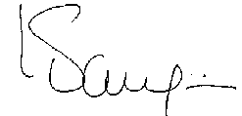
Dra. Leslie Katherine Vargas Ramírez
Medicina interna – Neumología
RM 37726703

Nombre: | CRISTINA MAY MOLINA PINEDA |  | Edad: | 44 años | Fecha: | 15-11-2023
Inicio: | 15/11/2023 11:14 PM

ARQUITECTURA DE SUEÑO:

Hora inicio Grabación: | 15/11/2023 11:14 PM | Tiempo en Cama: | 386,4
Tiempo Total de Sueño: | 359,0 | Eficiencia de Sueño: | 92,9%
Latencia de Sueño | 5,7 | Latencia de sueño REM: | 61,5
Tiempo despierto durante el sueño: | 21,7

 | # Total | Con Eventos Respiratorios | Con PLMs | Espontáneos
Microalertamientos | 72 | 3 | 0 | 0
Indice Despertares | 12,0 /Hr.

DISTRIBUCIÓN DE FASES DE SUEÑO:
 | Episodios | Duración | TST
 | (# of) | (min) | (%)
Despierto (SPT) | 7 | 27,0 | -
REM | 5 | 100,5 | 28,0
S1 | 1 | 2,0 | 0,6
S2 | 9 | 256,5 | 71,4
S3 | 0 | 0 | 0

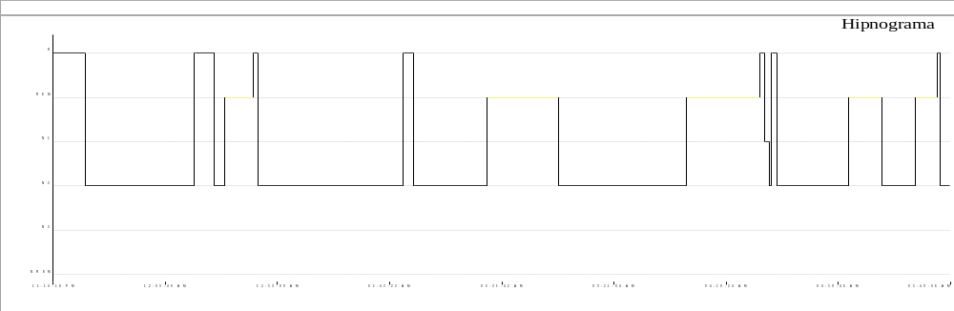

Resumen de eventos respiratorios (Tiempo de sueño total)

 | AC | AO | AM | Suma AP | hip | Eventos A + H
Configuración (s) | 10.0 | 10.0 | 10.0 |  | 10.0
Número | 0 | 0 | 0 | 0 | 35 | 35
Máx. (s) | 0 | 0 | 0 | 0 | 94,3 | 94,3
Media (s) | 0 | 0 | 0 | 0 | 34,1 | 34,1
Duración total (min) | 0 | 0 | 0,0 | 0,0 | 19,9 | 19,9
Índice (nº/h TST) | 0,0 | 0,0 | 0,0 | 0,0 | 5,8 | 5,8

Resumen del índice de eventos respiratorios (Tiempo de sueño total)

 | REM nº/h (REM) | NREM nº/h (NREM) | TST nº/h (sueño)
IAH | 14,9 | 2,3 | 5,8

OXIMETRIA:
 | Despierto | REM | No-REM | TST
Promedio (%) | 95 | 95 | 94 | 95
Indice Desat (#/hour) | 0,0 | 19,7 | 3,2 | 7,9
<90 (min) | 0,0 | 0,0 | 0,0 | 0,0
<80 (min) | 0,0 | 0,0 | 0,0 | 0,0
<70 (min) | 0,0 | 0,0 | 0,0 | 0,0
<60 (min) | 0,0 | 0,0 | 0,0 | 0,0
<50 (min) | 0,0 | 0,0 | 0,0 | 0,0

Saturación de O2 Mínima durante los Eventos Respiratorios [%] : | 91
Saturación O2 Mínima durante el sueño [%] : | 91

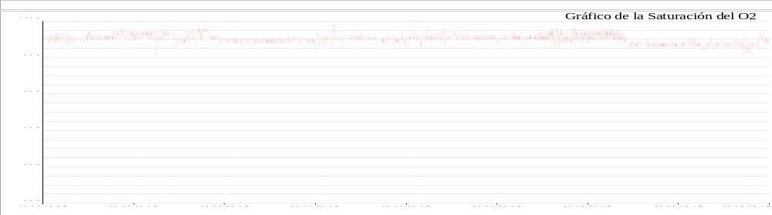

FRECUENCIA CARDIACA:

 | Despierto | REM | No-REM
Frecuencia Cardiaca Promedio (Lat/min) | 81,1 | 77,1 | 76,4

MOVIMIENTOS DE MIEMBROS INFERIORES:

Número Total de LMs | 15 | Índice de LMs (#/hr) | 2,5

POSICION CORPORAL:
 | Supino | Derecho | Izquierdo
Índice A/H (#/hr) | 6,1 | 0 | 5,5
Dur. sueño (m) | 225,1 | 0,0 | 161,2
Sueño (%) | 57,8 | 0,0 | 42,2

